Рис.6 Схема проезда.

12

Растворосмеситель РПД-250 Сертификат соответствия
№ РОСС RU.МР03.В04821
1.Назначение

1.1Растворосмеситель циклического действия принудительного типа РПД-250 (в дальнейшем - растворосмеситель)
1.2 РПД-250 предназначен для приготовления легких строительных растворов с консистенцией не менее 5 см по конусу ГОСТ 5802 «Растворы строительные»
1.3 Растворосмеситель соответствует климатическому исполнению «О» категории «4» по ГОСТ 15.150-89 и должен работать в закрытых помещениях или под навесом при температуре окружающей среды не ниже +5 С
1.4 Приобретая растворосмеситель , требуйте наличие штампа торгующей организации и даты продажи в паспорте .
1.5 Если в свидетельстве о приемки и продажи отсутствует печать торгующей организации с отметкой о дате продажи , то гарантийный срок исчисляется со дня выпуска растворосмесителя заводом , указанного в свидетельстве о приемки.
1.6 При нарушении потребителем правил , изложенных в настоящем руководстве по эксплуатации растворосмеситель гарантийному ремонту не подлежит.

2. Технические характеристики

Объем барабана , л 250
Объем по загpузке, л до 210
Частота вращения рабочего вала об/мин 23
Время перемешивания , не более с 180
Крупность заполнителя , не более мм 5
Напряжение питающей сети В380 Мощность двигателя кВт 2,2
Габаритные размеры , не более мм 1450*700*1050
Масса ,не более кг 230

3. Комплектность поставки
3.1. Растворосмеситель 1 шт.
3.2.Паспоpт 1 шт.
Растворосмеситель поступает к потребителю без упаковки.
1

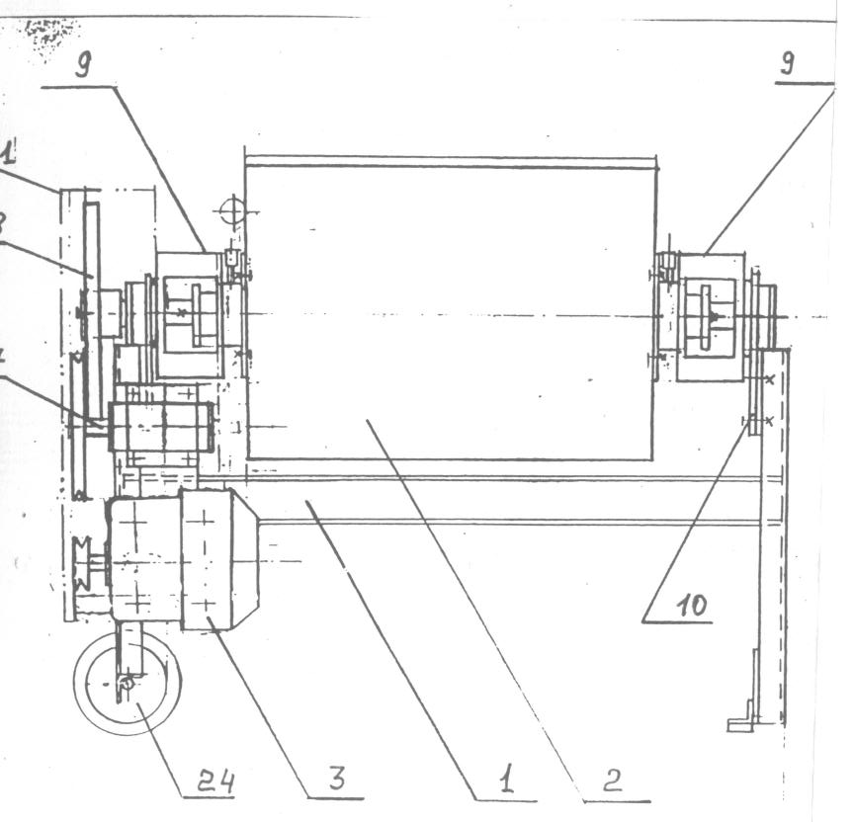

2

9. Гарантийные обязательства

Гарантийный ремонт растворосмесителя производится в течении 6 месяцев со дня продажи, за исключением электpообоpудования, на которое имеются сертификаты соответствия заводов-изготовителей.
В течение гарантийного срока владелец имеет право на бесплатный ремонт изделия по неисправностям, являющимся следствием производственных дефектов.
Без предъявления паспорта с гарантийным обязательством, претензии по качеству не принимаются и гарантийный ремонт не производится.

Гарантийные обязательства не распространяются на следующие случаи:
. не соблюдение пользователем предписаний инструкции по эксплуатации и использование изделия не по назначению
. при наличии механических повреждениях (корпуса, электрошнура), трещин, сколов и повреждений, вызванных воздействием агрессивных сред и высоких температур.
. при неисправностях, возникших вследствие нормального износа изделия, в частности на приводной ремень.
. при неисправностях, возникших вследствие перегрузки, повлекшей выход из строя ротора или статора электродвигателя других узлов и деталей, а также вследствие несоответствия параметров электросети нормальному напряжению.
. при попытках самостоятельного ремонта изделия в гарантийный период.

10. Свидетельство о приемки

Растворосмеситель РПД-250, согласно сертификату соответствия № РОСС RU.МР03.В04821, признан годным для эксплуатации.
Напряжение и мощность электродвигателя 380 В, 2,2кВт
Подпись
Дата продажи

11
7. Возможные неисправности и методы их устранения.
Наименование неисправности | Причина | Метод устранения
Перегревается эл. двигатель | Отсутствие смазки в узлах | Закачать смазку
Перегревается эл. двигатель | Перегружен барабан | Контролировать кол-во загружаемых в барабан компонентов
Уплотнение пропускает раствор наружу | Отсутствие смазки в уплотнении рабочего вала | Пополнить смазку. Осуществить поджим уплотнения болтами
Раствор плохо перемешивается | Большой зазор между лопастями и стенками | Отрегулировать зазор
Эл.двигатель не вращается, гудит | Напряжение сети питания не соответствует номинальному | Проверить соответствие напряжение сети номинальному
Эл.двигатель не вращается, гудит | Отсутствие напряжения к одной из фаз | Проверить наличие 3-х фазного питания
Тяжело опрокидывается барабан для выгрузки | Перегружен барабан смесителя | Контролировать кол-во загружаемых в барабан компонентов
Тяжело опрокидывается барабан для выгрузки | Не смазаны вилкообразные седловины | Смазать смазкой «Литол-24»
Проскальзывание ремней привода | Ослабло натяжение ремней | Подтянуть ремни
Проскальзывание ремней привода | Перегружен барабан смесителя | Контролировать кол-во загружаемых в барабан компонентов
Повышенный шум в зубчатой передаче | Попадание посторонних предметов в зубья шестерен | Очистить зубья
Повышенный шум в зубчатой передаче | Износ или поломка зубьев | Обратиться на завод-изготовитель
10

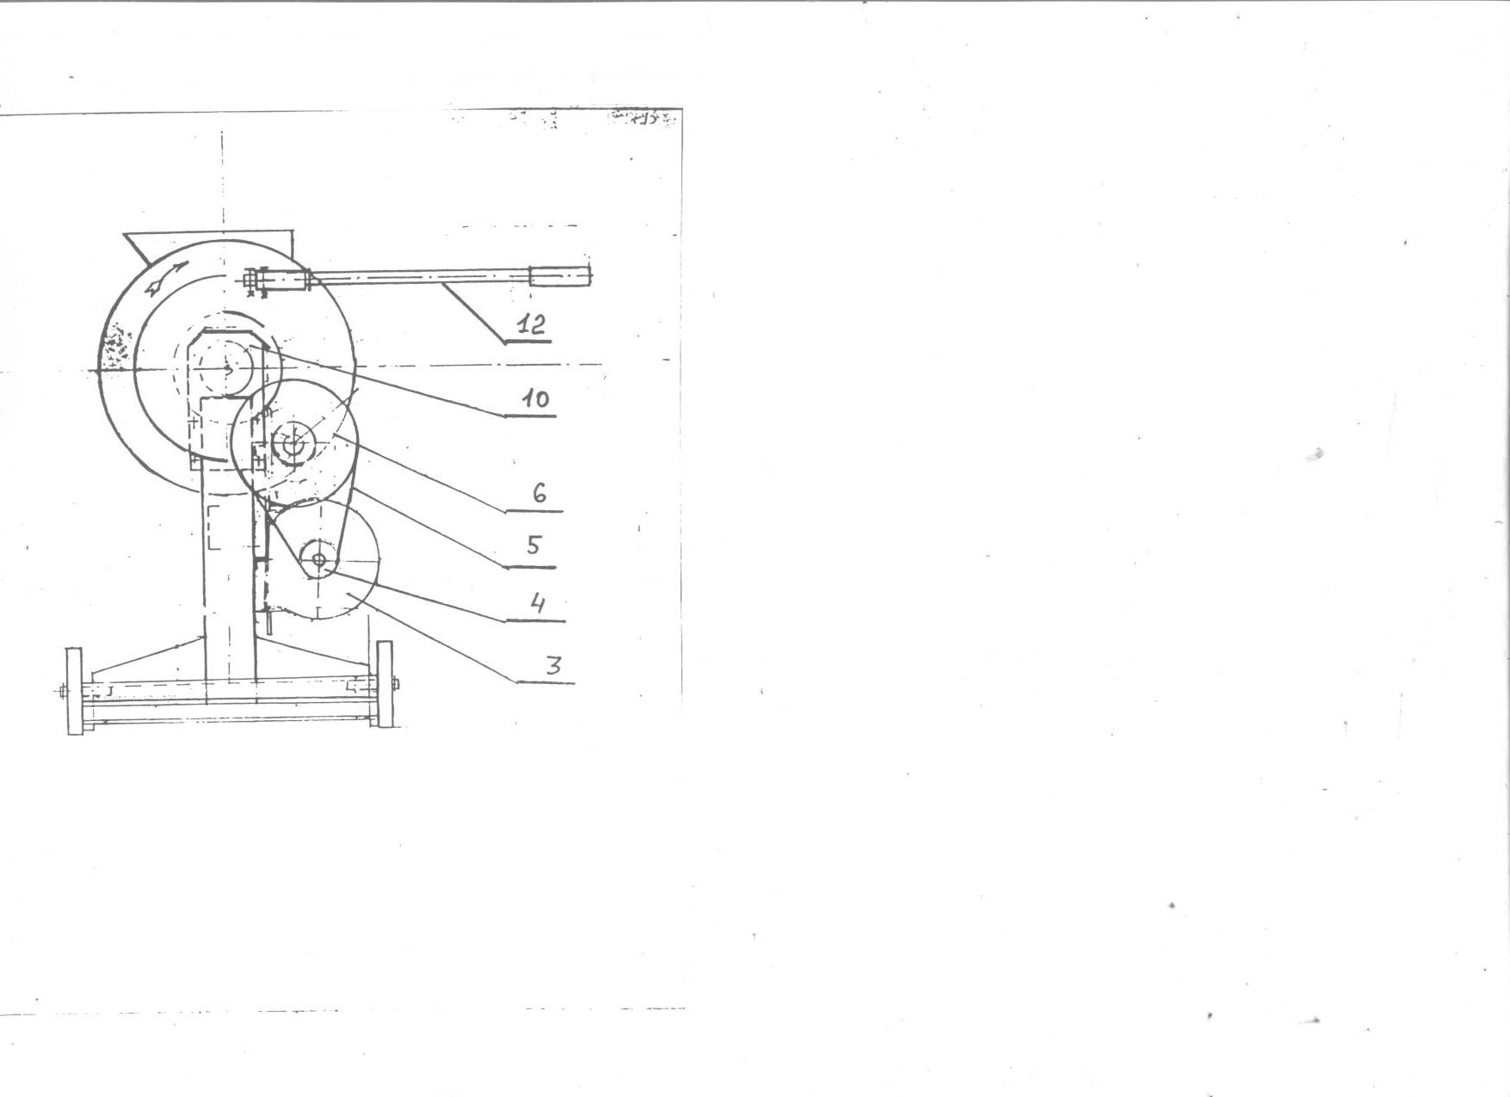

3

4. Техническое описание

4.1. Устройство и работа изделия.
Растворосмеситель РПД- 250 представляет собой установку переодического действия с кратковременным режимом перемешивания. Он состоит из следующих узлов: рамы, барабана смесительного с валом, на котором укреплены перемешивающие лопасти, электромеханического привода и эл. автоматического выключателя.
Кинематическая схема растворосмесителя приведена на рис. 1

1.рама 8.большое зубчатое колесо
2.барабан смесительный 9.сальниковый узел
3.эл.двигатель 10.проушина
4.ведущий шкив 11.кожух ограждения
5.клиновой ремень 12.рычаг опрокидывания
6.ведомый шкив 13.колесо
7.вал-шестерня

Рама (1) представляет собой сварную конструкцию. Предназначена для размещения смесительного барабана (2). Барабан опирается на две стойки с проушинами (10) и свободно поворачивается вокруг своей оси. Загрузочное отверстие барабана снабжено ограждающей решеткой. По оси барабана (рис.3) проходит вал (13), вращающийся в подшипниках (18). К валу крепятся лопасти. Зазор между лопастями и корпусом барабана 5-15мм может регулироваться пластинами из кислотнощелочестойкой резины путем их радиального перемешивания.
Для предотвращения попадания внутрь подшипниковых узлов частиц раствора и влаги предусмотрен сальниковый узел (9) (рис.1), включающий корпус сальника (14) (рис.3),
кранбалку (15). Полость между корпусом сальника и кранбалкой набиты гравитизрованным шнуром (17). При необходимости в эту полость через масленку (20) закачивается смазка. Для надежного уплотнения подшипниковых узлов при эксплуатации предусмотрен поджим сальниковой набивки кранбалкой болтами (16). Собственно подшипник (18)защищен манжетой (19).
Управление работой растворосмесителя производится электроавтоматическим выключателем.
Выгрузка приготовленной смеси производится опрокидыванием корпуса барабана посредствам съемного рычага (12).
4

6. Техническое обслуживание.

6.1. Техническое обслуживание производится с целью содержания растворосмесителя. Техническое обслуживание в гарантийный период производится потребителем.
6.2. Устанавливаются следующие виды технического обслуживания и их переодичность:
*ежемесячное техническое обслуживание
*периодическое техническое обслуживание через 250 часов работы
*периодическое техническое обслуживание через 1250 часов работы
6.3. Ежемесячное техническое обслуживание:
-промыть барабан
-очистить от раствора и пыли растворосмеситель
-произвести визуальный осмотр
-очистить от раствора сливное отверстие подшипникового узла
В случае протечек частиц раствора и влаги через сливное отверстие подшипникового узла:
-ослабить сальниковое уплотнение (16)
-пробить смазку «Литол-24» через масленку (20)
-осуществить поджим уплотнителя до момента прекращения протечек.
6.4. После 250 часов работы:
-выполнить ежесменное обслуживание
-проверить затяжку всех болтовых соединений
-проконтролировать равномерность шума привода
-смазать вилкообразные седловины-опоры осей вращения смесительного барабана
-проконтролировать натяжение ремней
6.5. После 1250 часов работы:
-выполнить техническое обслуживание после 250 часов работы
-проверить наличие смазки в узлах вращения.

9

Вокруг смесителя должны быть проходы для технического обслуживания и ремонта.
5.4.2.Перед началом работы необходимо:
-в корпуса опор через масленку набить смазку, проверить надежность затяжки резьбовых соединений, правильность расположения смесительных лопастей (между лопастями и внутренней поверхностью барабана должен быть зазор не менее 5мм), а также возможность проворачивания вала и барабана рукой. Необходимо проверить работу растворосмесителя на холостом ходу в течение 2-3 мин. При этом проверить соответствие направления вращения вала направлению, указанному стрелкой на торце смесительного барабана.

5.4.3.Порядок работы.
Рабочий процесс состоит из следующих операций: загрузки компонентов, перемешивания и выгрузки.
Внимание!!!
. Загрузка и выгрузка смесительного барабана производится при вращающемся вале.
. Загрузка барабана смесителя производить в последовательности:
наполнитель, песок, вода.
. При аварийной остановке, перед повторным включением смесителя обязательно освободить барабан от смеси.
5.4.4.Во время работы следует периодически контролировать:
-количество загружаемых в барабан компонентов.

5.5 Сведения о консервации и упаковке.

При длительных перерывах в работе растворосмеситель должен быть законсервирован. Перед консервацией растворосмеситель должен быть очищен от грязи и пыли. Поверхности и места, подлежащие консервации промывают органическими растворителями и протирают насухо. Выбор консервационных смазок в зависимости от срока хранения следует производить в соответствии с ГОСТ 9014-78 «Временная противокоррозийная защита изделия»

8
Перемещение растворосмесителя осуществляется с помощью опрокидной ручки и колес (24).

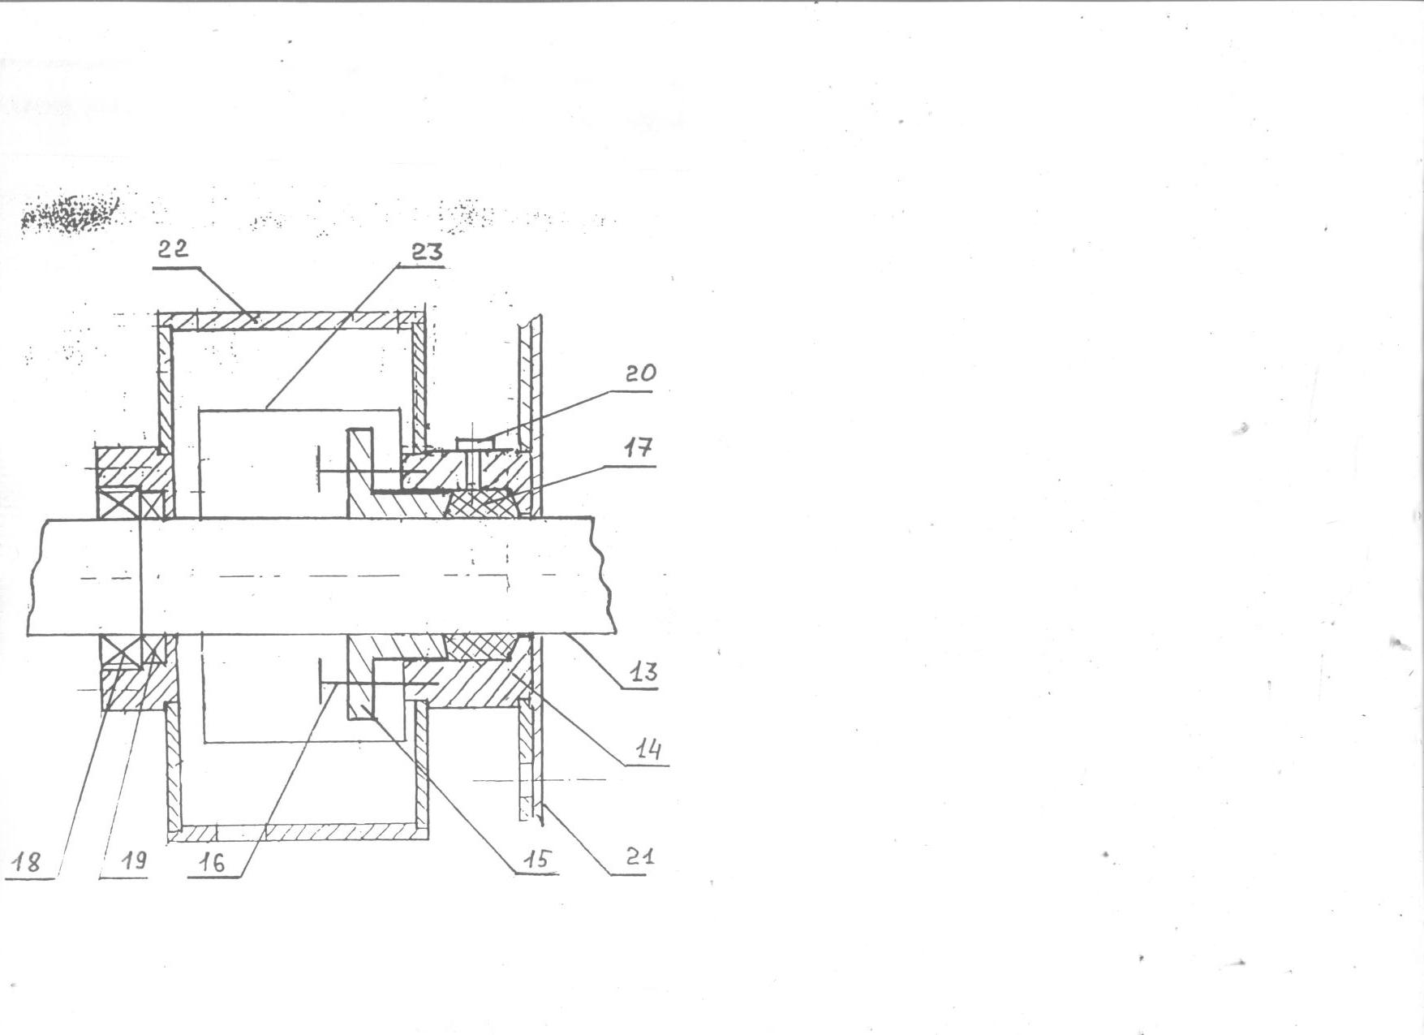

5

4.2. Характеристика электромеханического привода

Привод растворосмесителя из зубчатой (тихоходная ступень) и клиноременные (быстроходная ступень) передач.
Ременная передача (1 ремень «А» диной 950мм ГОСТ 1284-89) рассчитана на передачу номинальной мощности электродвигателя и предохраняет привод от динамических воздействий. Натяжение ремня производится перемещением электродвигателя вдоль пазов платы.

4.3. Характеристики электрооборудования.
Перечень электрооборудования приведен в таблице

Обозначения по схеме | Наименование | Тип | Кол-во единиц
QF | Автоматический выключатель | ВА-47-29 | 1
Х | Соединение штепсельное | РШ/ВШ 25/380 | 1
- | Кабель | ПВС/Н 4х1,5 | 1,5м
М | Электродвигатель | АИР 100 L61081 (2,2/1000) | 1

4.4. Вносить конструктивные изменения без согласия предприятия-изготовителя запрещается.

6

5. Инструкция по эксплуатации

5.1.Перед вводом в эксплуатацию ознакомится с содержанием паспорта, техническим описанием и настоящей инструкцией.
5.2.Настоящая инструкция устанавливает правила эксплуатации растворосмесителя, соблюдение которых обеспечивает поддержание его в постоянной готовности к действию.
5.3.Меры безопасности при работе растворосмесителя:
*загрузка растворосмесителя производится в респираторе.
*к работе с растворосмесителем допускаются лица, ознакомленные с инструкцией по эксплуатации и прошедшие инструктаж по технике безопасности.
*перед началом работы убедитесь в полной исправности растворосмесителя, проверьте затяжку резьбовых соединений.
*растворосмеситель следует заземлять, соблюдая установленные правила. Для заземления на станине предусмотрен заземляющий болт.
Внимание!!!
.Запрещается отворачивать резьбовые соединения, а также проводить ремонт во время работы растворосмесителя. При выполнении указанных операций растворосмеситель должен быть отключен от электросети.
. В случае неисправности – до выяснения причины – растворосмеситель следует остановить.
. Запрещается поднимать растворосмеситель за технические проушины на барабане.
. Запрещается эксплуатировать растворосмесительбез проведения очередного технического обслуживания.
. Запрещается эксплуатировать растворосмеситель без защитной решетки и без защитного кожуха привода.
. Запрещается ставить на защитную решетку мешки или другие емкости загрузки во избежании ее поломки.
5.4.Подготовка изделия к работе и порядок работы.
5.4.1.Требования к размещению.
Растворосмеситель должен устанавливаться на спланированной горизонтальной площадке под временным навесом. В зимнее время и в районах Севера растворосмеситель следует установить в отапливаемом помещении. Со стороны зоны загрузки смесителя должны быть оборудованы удобные подходы.
7

